R.E.M. srl
Contrada Ferruccia 16/A
03010 Patrica (FR)
P.IVA 02240470605

Spett.Le
Vodafone Omnitel N.V.
Via Jervis 13
10015 Ivrea (TO)

p.c. Spett.Le
Ge.Ri. Gestioni Rischi srl
Via Lago di Nemi,25
20142 – MILANO (MI)

Oggetto: contestazione servizio e addebiti Vodafone

La sottoscritta Adele Pace, Amministratore della R.E.M. srl, Partita IVA 02240470605, sede legale in Patrica (FR), via Contrada Ferruccia 16/A, fa presente che la contestazione delle fatture elencate nella vostra comunicazione del 05-12-2013, di cui alleghiamo copia, nasce dall’addebito effettuato a prezzo pieno su direttrici estere nonostante fosse attivata sulle nostre sim l’opzione che prevede lo sconto del 50% sul traffico effettuato e ricevuto all’estero. Faccendo riferimento alle ns. precedenti telefonate effettuate al vostro numero servizio clienti 42323 siamo a sottolineare che non è nostra intenzione saldare le fatture se non a fronte del ricalcolo delle stesse con gli importi corretti dovuti nel periodo di utilizzo del servizio da voi offertoci.
Altresì in virtù di quanto sopra descritto chiediamo l’annullamento degli importi da Voi richiesti con dicitura “Penale per recesso anticipato” in quanto l’avvenuto passaggio ad altro operatore è avvenuto per giusta causa.
Vi prego fornirmi la copia delle condizioni generali che avrei firmato al momento della stipula del contratto in essere, al fine, di sincerarmi che quanto da voi richiesto come voce penali fosse effettivamente previsto e a mia conoscenza. Alla ricezione del documento e riconosciute le firme apposte come mie, pagherò quanto dovuto assumendomi fin da adesso ogni responsabilità per aver firmato un documento senza leggerlo.

Certi di una Vostra collaborazione ci riserviamo, in caso ulteriori vostre richieste per gli addebiti sopra elencati, agiremo come previsto dalla vigente normativa presso il Corecom Lazio e quindi, laddove necessario, presso l'Autorità Garante per le Telecomunicazioni.

In ogni caso sono fatti salvi i diritti ed i danni in termini di danno emergente e lucro cessante.

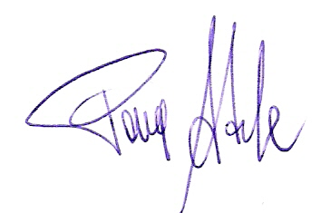
Distinti Saluti.

Patrica 12/12/2013 R.E.M. S.R.L.

